2017年本科教学质量月系列活动之青年教工专题座谈会

来源：高级翻译学院
文字：林敏榕
图片：17研究生周子君

10月17日下午，我院在四教402会议室召开了主题为“网络课程在本科教学中的应用”的青年教工专题座谈会。本次座谈会由校“微课大赛”一等奖获得者欧阳倩华老师以及校“青年教学十佳”、校“微课大赛”二等奖获得者余怿老师主讲。院长赵军峰、党委书记刘志军、副院长詹成、院长助理唐芳以及教师代表钱芳、田璐、邹兵、许艺、陈庆、贾嘉、高菲等出席了本次讲座。

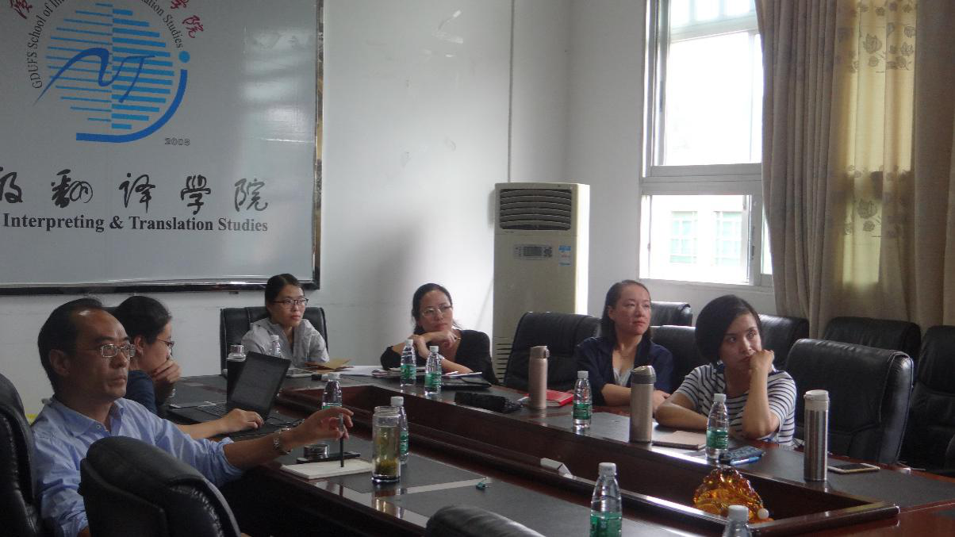
座谈会现场

欧阳倩华老师对该主题的背景进行了介绍。当前，高校教育普遍面临着教育的大众化、技术冲击以及高等教育具有可替代性的挑战。欧阳老师提到，将技术引入课堂是必要的，借此才能更好地实现教育的公平性和提升教育的质量。教育的公平性决定了高等教育需要背负一定的责任；教育质量的提高可通过利用技术手段提高课堂效率以达到目的。所以，年轻教师要把相关技术应用起来，比如制作微课和慕课等。她还提到，学校有为微课制作提供资金与技术支持，鼓励年轻教师多参与相关项目。

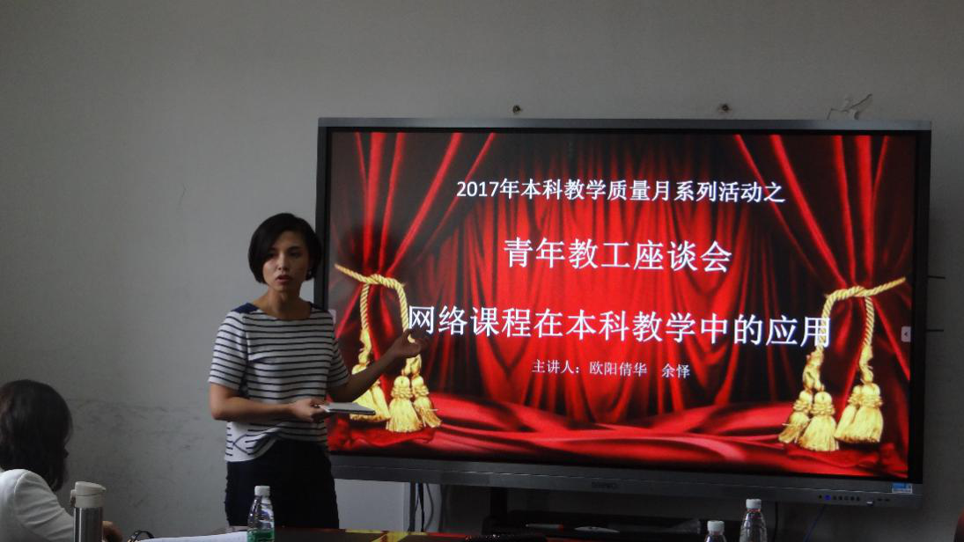
欧阳倩华老师介绍主题背景

余怿老师展示了她们带领学生组建团队所参加的三次微课大赛的参赛作品。通过分享几次微课制作的经历，她指出，虽然在制作过程中有着耗时长、拍摄难度大和后期制作困难等问题，但是学生的帮助对解决这些问题起到了十分重要的作用。

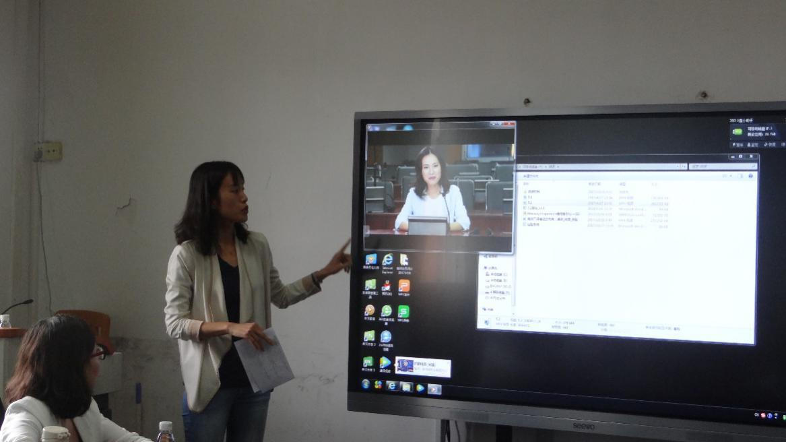
余怿老师展示作品

院长赵军峰教授在讲座进行过程中积极与各位老师交流、讨论，在了解老师们想法的同时也提出了自己的见解。他还对欧阳倩华老师和余怿老师在制作微课过程中遇到的困难提出了相关建议。

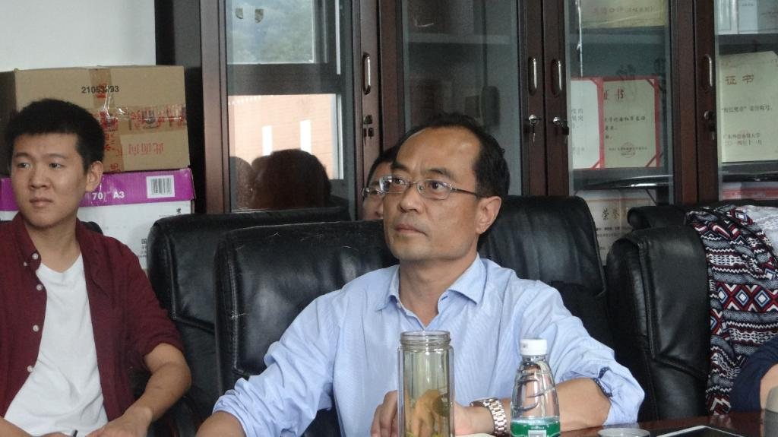
赵军峰认真聆听

在本次讲座的尾声，党委书记刘志军鼓励青年教师树立信心。老师们应该有信心应对学科建设的挑战。同时，青年教师还需“挑起大梁”，要有不怕困难、敢于拼搏的精神，平衡好家庭、工作之间的关系，将教育看作自己的事业而非仅仅是工作，并为翻译学院做出更多的贡献。

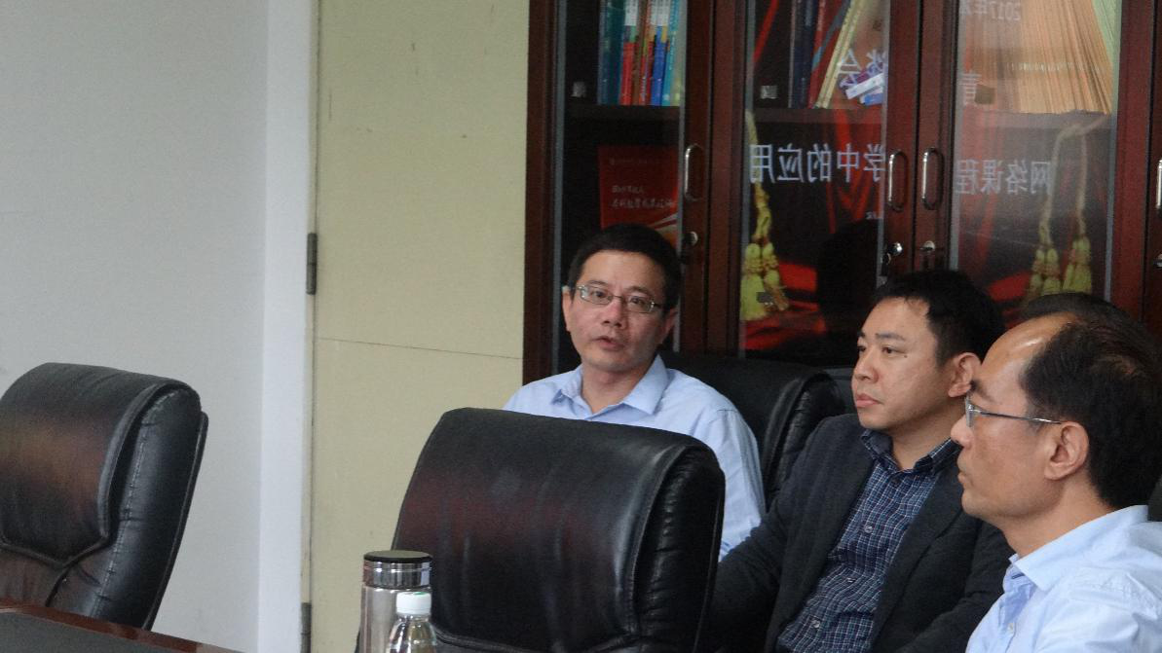
刘志军讲话

